

**“Corporación Educacional Gloria Méndez Briones”**

**“Educando con amor para formar grandes personas”**

**ASIGNATURA: Lenguaje y Comunicación NIVEL: Sexto básico**

**ACTIVIDAD N°: 12 (02 JULIO 2020) PROFESOR/A: Macarena Orellana**

**Objetivo de la actividad:** Escribir correctamente para facilitar la comprensión por parte del lector, aplicando las reglas ortográficas aprendidas

**Instrucciones:**

1-. Pincha e ingresa al siguiente link y observa el video

<https://www.youtube.com/watch?v=JGw9dU1KEMg>

<https://www.youtube.com/watch?v=9SRyaOzIejw>

2-. Palabras homófonas: deshecho/a y desecho/a

a)Completa las siguientes oraciones usando la palabra correcta.

***Recuerda que deshecho y deshecha vienen de la palabra deshacer; en cambio, desecho y desecha vienen de la palabra desechar.***

b) Reescribe la Oracion en tu cuaderno.

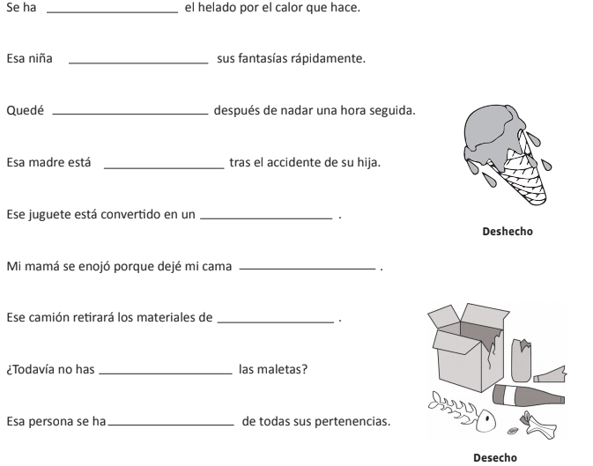

3-. Palabras homófonas: hecho y echo

a)Completa las oraciones escribiendo hecho o echo, según corresponda.

***Recuerda que hecho viene del verbo hacer, en cambio, echo viene del verbo echar.***

b) Reescribe la Oracion en tu cuaderno.

